系 列 推 荐
《探险者》系列（4册）
Explorer Series (4 books)


- 畅销主编：木部一树是《护符》(Amulet) 系列的《纽约时报》畅销作者，在漫画与图像小说领域拥有极高人气，社交媒体粉丝超过42,000人，备受读者期待。
- 成功系列：《探险者》系列前三册累计销量已超过315,000册，热度持续。第四卷卷最初作为《飞行》(Flight) 系列的衍生作品由兰登书屋出版，长期绝版，此次首次纳入“探险者”系列，并新增一篇此前未收录的木部一树新作。
- 人气创作者阵容：汇集多位知名漫画创作者，由多个节奏紧凑、富有动作感的短篇构成，非常适合年轻图像小说读者以及不太愿意长时间阅读的读者。

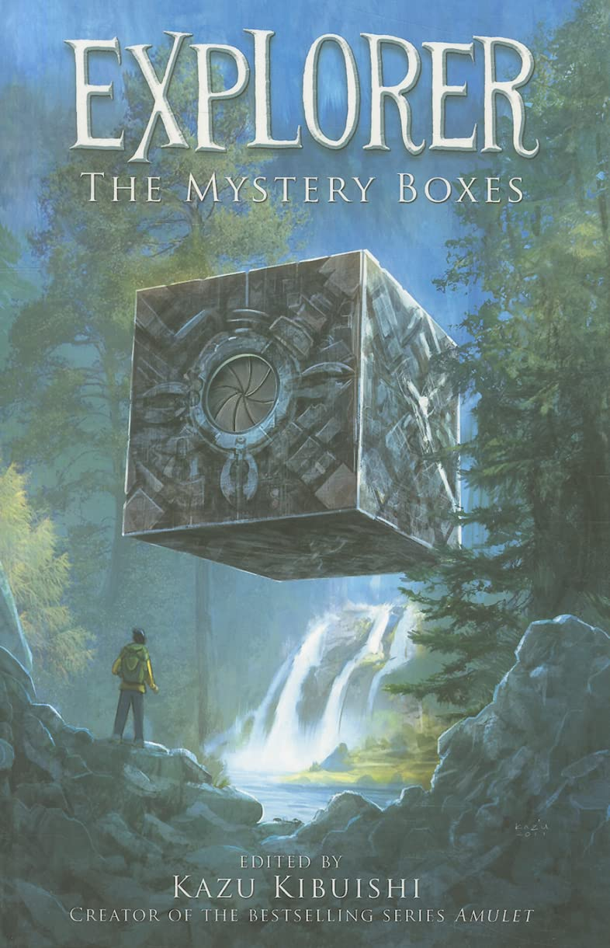
中文书名：《探险者：神秘盒子》（1）
英文书名：Explorer: The Mystery Boxes #1
作 者：Kazu Kibuishi
出 版 社：Abrams
代理公司：Abrams/ANA
页 数：128页
出版时间：2012年3月
代理地区：中国大陆、台湾
审读资料：电子稿
类 型：漫画和图像故事

内容简介：

七个巧妙的故事围绕一个简单的问题展开：盒子里到底有什么？

幽默、奇幻、惊悚又充满悬念，这些风格各异且画面精美的短篇图像故事，都围绕着同一个核心主题——一个神秘的盒子，以及其中隐藏的奇迹，或是混乱。

媒体评论：

★“这是一部来自资深漫画创作者木部一树的杰出且极具创意的合集。令人惊艳的全彩画面，从糖果般明亮的色调到空灵的大地色系，应有尽有，不仅是一场视觉盛宴，也为心灵提供了丰富的思考。精彩绝伦。”——《柯克斯书评》

★“尽管风格多样，但整体依然连贯统一，大多数读者都能从中找到自己喜爱的内容。”——《学校图书馆期刊》

“这部出色的合集会让读者对该系列以及各位创作者产生更强烈的阅读期待。”——《号角书》

“屡获奖项的漫画创作者兼《飞行》(Flight) 系列主编木部一树，再次推出一部面向中学生读者的优秀合集。故事始终机智有趣，从诡异到讽刺、从幽默到温馨、从禅意到荒诞、再到深思，各种风格应有尽有。尽管由不同艺术家创作，但每个故事都完整而精巧，衔接自然流畅。这是初次接触图像小说或阅读能力尚在提升的中学生的理想入门读物。”——《书单》

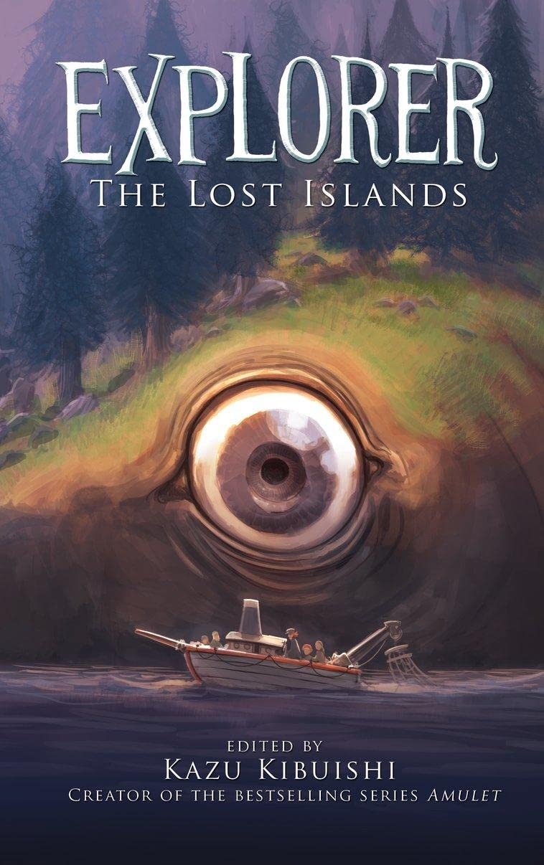
中文书名：《探险者：失落的群岛》（2）
英文书名：Explorer: The Lost Islands #2
作 者：Kazu Kibuishi
出 版 社：Abrams
代理公司：Abrams/ANA
页 数：128页
出版时间：2013年10月
代理地区：中国大陆、台湾
审读资料：电子稿
类 型：漫画和图像故事

内容简介：

由《纽约时报》畅销漫画创作者木部一树主编，《失落的群岛》收录七篇全新图像故事，均围绕“隐秘之地”这一主题展开，由七位获奖漫画艺术家共同创作。

七位作者以各自独特的风格，将惊险或奇幻的海岛冒险与隐喻主题相结合：执念如同《白鲸》(Moby-Dick) 中亚哈船长般驱使水手走入“巨口洞穴”；流落荒岛的少年遇见螃蟹幽灵；少女在岛上邂逅未来的自己；还有人被诱入戴着提基面具的庆典，却发现参与者早已亡故……

尽管画风各异，这些故事都兼具幽默、悬念与轻快节奏。年轻读者将在这些独一无二的“孤岛故事”中获得娱乐，也许还会感到一丝神秘的寒意。

媒体评论：

★“全新的图像故事，情节与氛围多样……一流之作。”——《柯克斯书评》

★“木部一树展现了其卓越的编辑能力……故事幽默、深刻且精彩。”——《出版人周刊》

★“出色的续作……叙事精湛，画面优美。”——《学校图书馆期刊》


中文书名：《探险者：隐秘之门》（3）
英文书名：Explorer: The Hidden Doors #3
作 者：Kazu Kibuishi
出 版 社：Abrams
代理公司：Abrams/ANA
页 数：128页
出版时间：2014年10月
代理地区：中国大陆、台湾
审读资料：电子稿
类 型：漫画和图像故事

内容简介：

一个遭受欺凌的男孩发现了一扇由狡猾怪物守护的门……一幅描绘“门”的画作在一座被遗忘的埃及古墓中开启……公园中的一个传送门承诺将你变成更酷的“2.0版本”——前提是你能修复其中的“漏洞”……

内页插图：

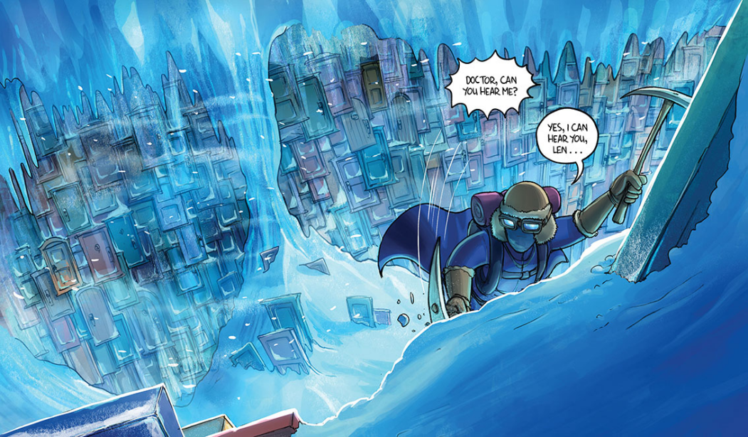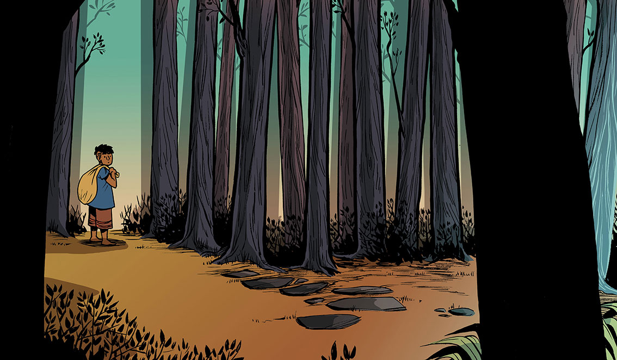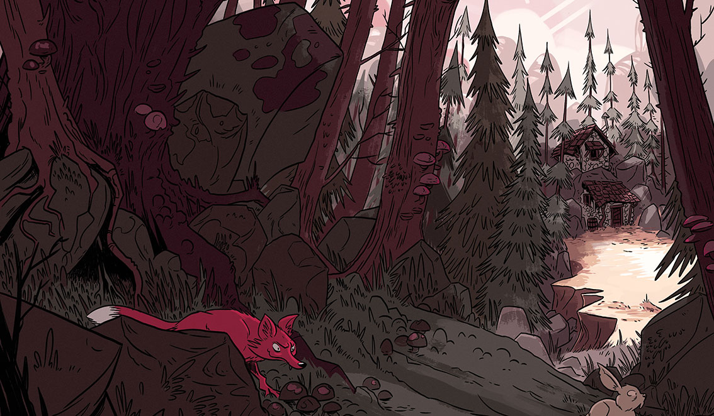


中文书名：《探险者：魔法伙伴》（4）
英文书名：Explorer: The Magic Friends #4
作 者：Kazu Kibuishi
出 版 社：Abrams
代理公司：Abrams/ANA
页 数：120页
出版时间：2026年9月
代理地区：中国大陆、台湾
审读资料：电子稿
类 型：漫画和图像故事

内容简介：

由《纽约时报》畅销漫画创作者木部一树主编，这部“探险者”系列新作收录了11篇全新故事，均由获奖漫画艺术家创作并绘制。

一个男孩与他的狗跨越神秘峡谷，一位邪恶外星人袭击遥远星球，一个愿望意外成真却带来难以预料的后果……幽默、紧凑、惊悚又充满想象力，这11个短小精悍的冒险故事汇集了众多明星级漫画创作者，共同呈现于这部画面精美的合集之中。

作者简介：


木部一树(Kazu Kibuishi) 是《纽约时报》畅销图像小说《护符》(Amulet) 系列的作者与插画家，同时也是《探险者》(Explorer) 与《飞行》(Flight) 漫画合集的主编、艺术总监及封面设计师，并为学乐出版社出版的《哈利·波特》15周年纪念版平装本绘制封面插图。

他的首部图像小说《雏菊·卡特：末班列车》(Daisy Kutter: The Last Train) 广受好评，并获得美国青少年图书馆服务协会(YALSA)“青少年最佳图书奖”(Best Books for Young Adults Award)。其网络漫画《铜》(Copper) 曾于2005年获得艾斯纳奖(Eisner Award) 提名，后由学乐图像出版社出版为图像小说，并入选初级图书馆公会(Junior Library Guild) 2009年秋季推荐书目。

木部一树出生于日本东京，童年时期随母亲与兄弟移居美国。他于2000年毕业于加利福尼亚大学圣塔芭芭拉分校(University of California, Santa Barbara) 电影研究专业，随后前往洛杉矶进入娱乐行业发展。目前他是一名全职图像小说创作者，现与妻子和两个孩子居住在美国华盛顿州西雅图附近。

请将反馈信息发至：版权负责人
Email：Rights@nurnberg.com.cn
安德鲁·纳伯格联合国际有限公司北京代表处
北京市海淀区中关村大街甲59号中国人民大学文化大厦1705室, 邮编：100872
电话：010-82504106, 传真：010-82504200
公司网址：http://www.nurnberg.com.cn
书目下载：http://www.nurnberg.com.cn/booklist_zh/list.aspx
书讯浏览：http://www.nurnberg.com.cn/book/book.aspx
视频推荐：http://www.nurnberg.com.cn/video/video.aspx
豆瓣小站：http://site.douban.com/110577/
新浪微博：安德鲁纳伯格公司的微博_微博 (weibo.com)
微信订阅号：安德鲁纳伯格联合国际北京代表处

